Nama : Oscar Satria Utama

NIM : L200180001

Kelas : A

MODUL 2

1.

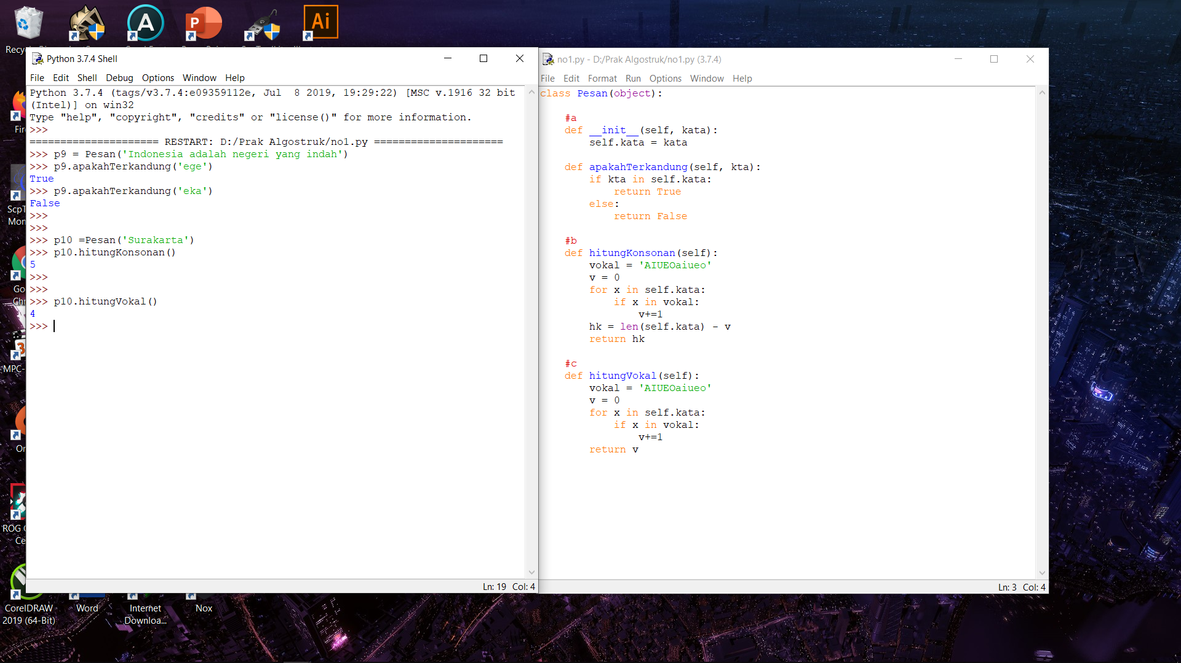

2.

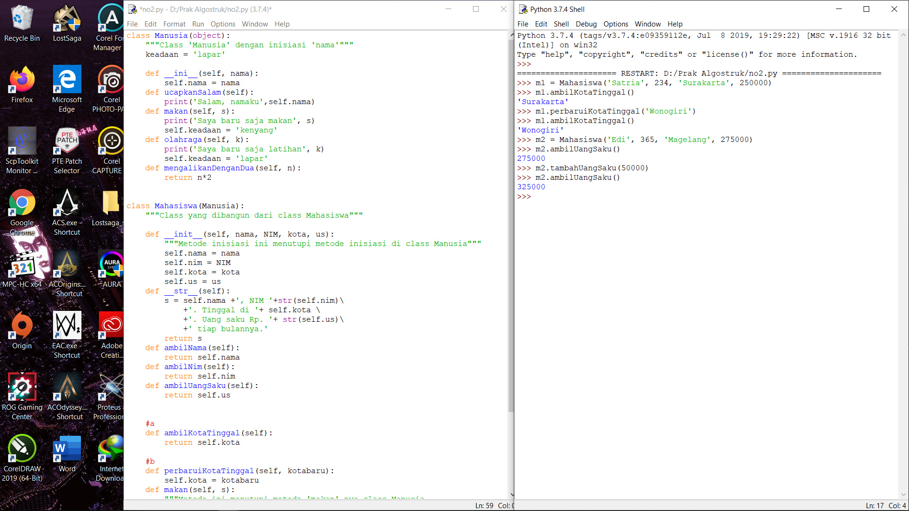

3.

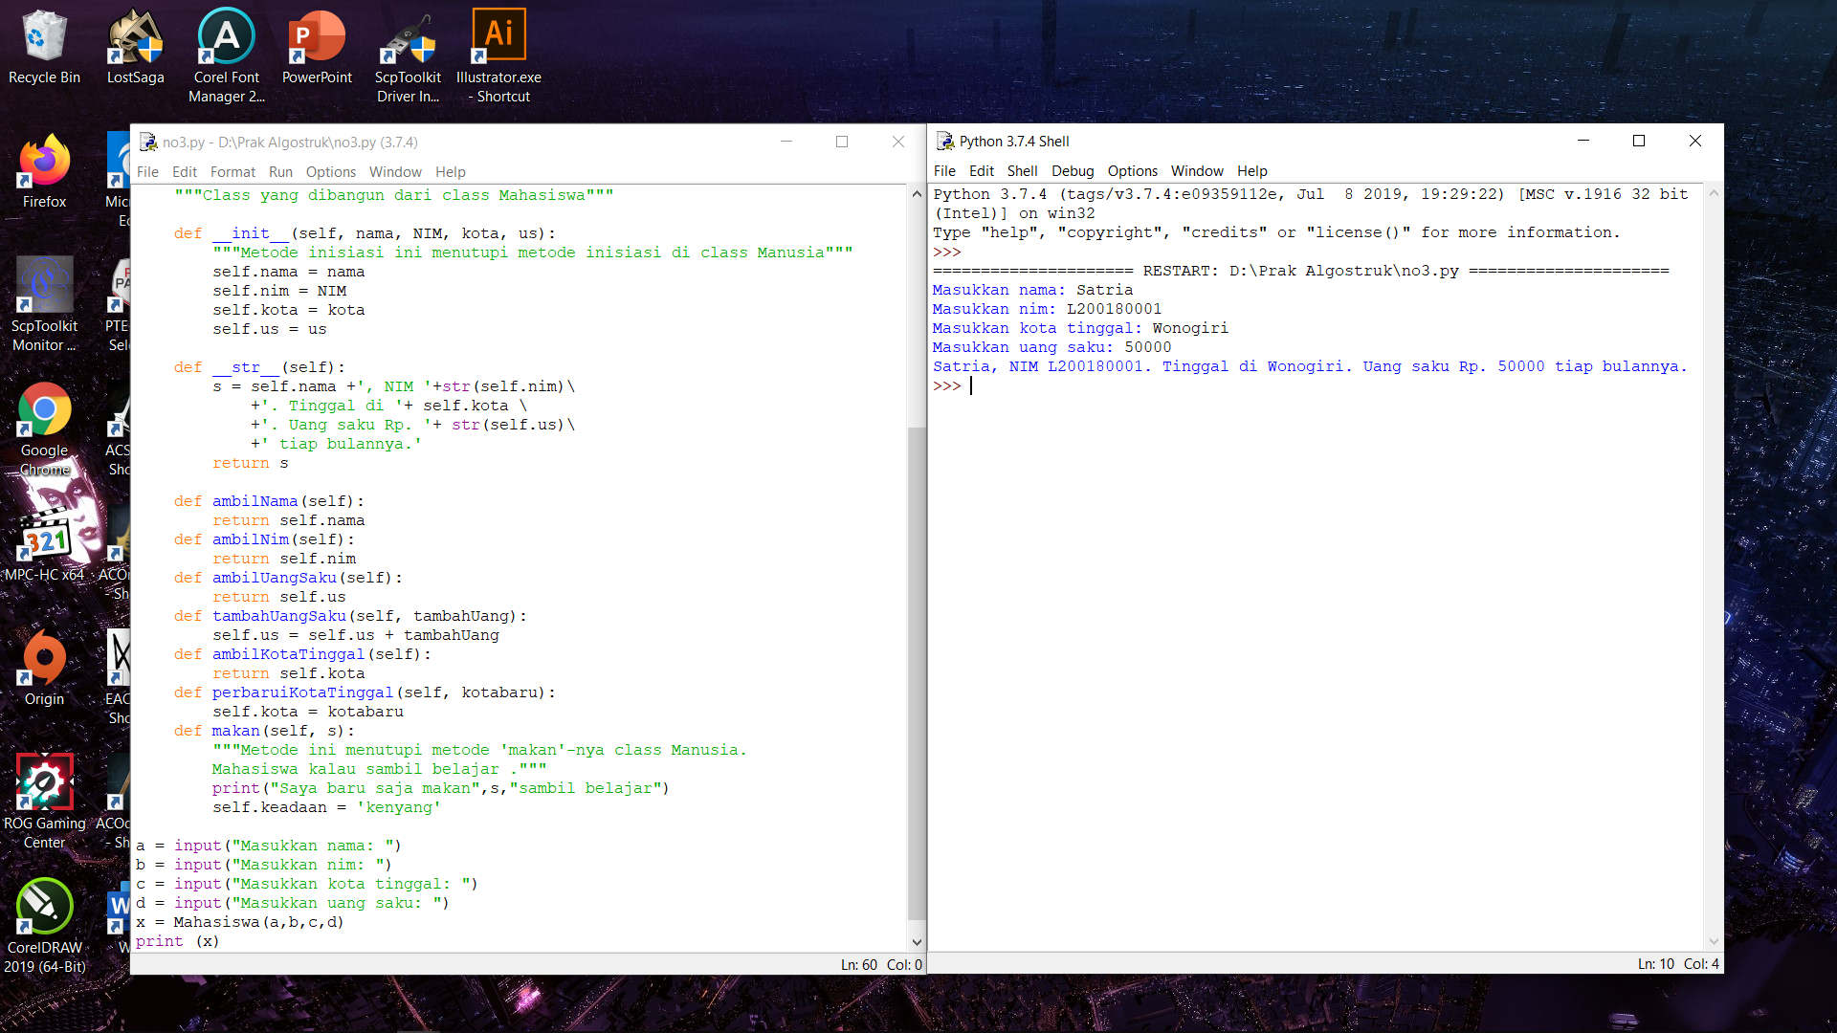

4.

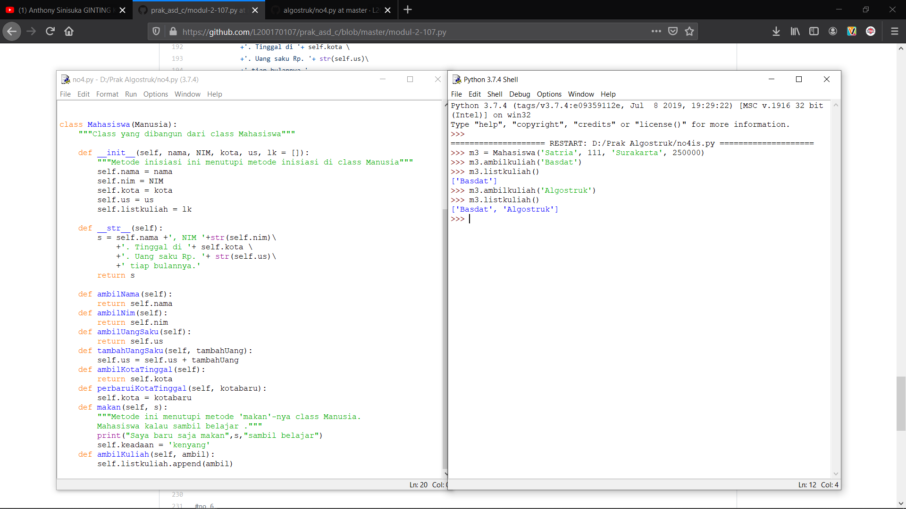

5.

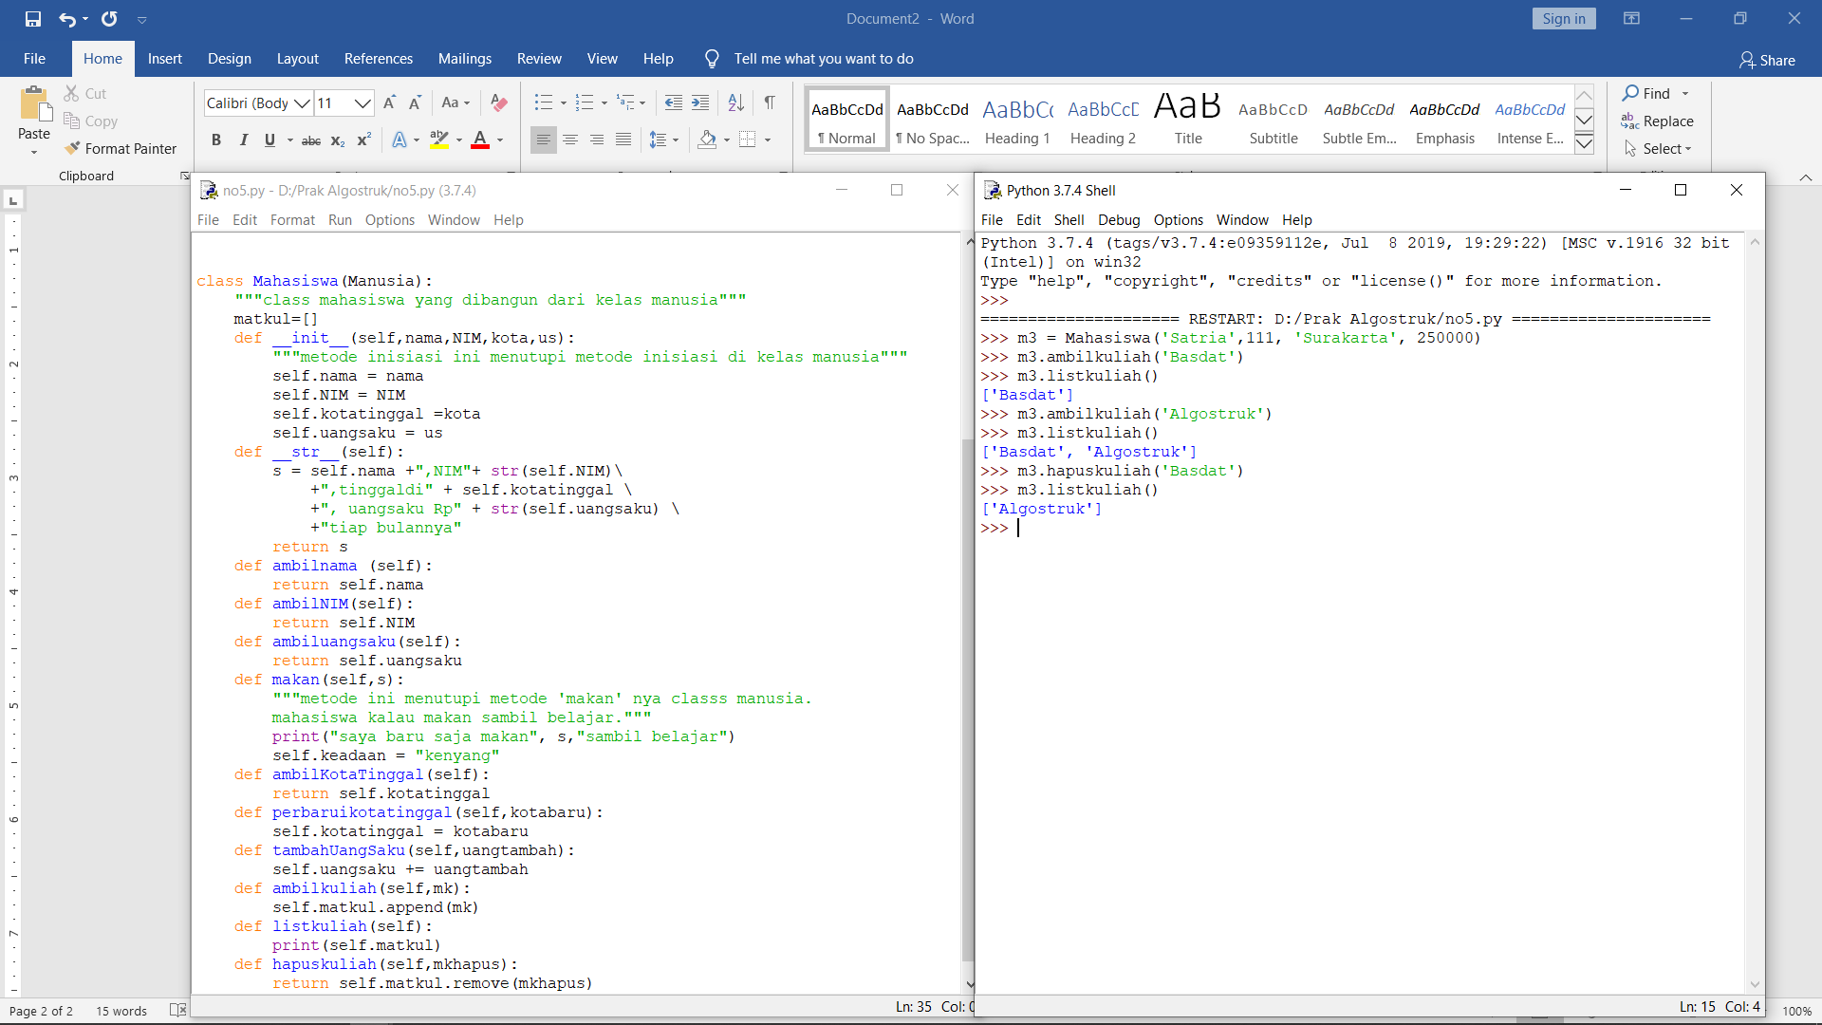

6.

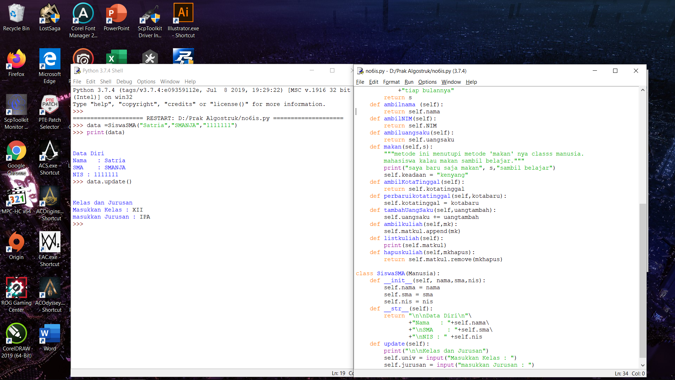

7.

* NIM berasal dari kelas mahasiswa
* Ambil nim berasal dari kelas mahasiswa
* Ambil nama berasal dari kelas mahasiswa
* Ambil uang saku berasal dari kelas mahasiswa
* Katakanpy berasal dari kelas mhstif
* Keadaan berasal dari kelas manusia
* Kota tinggal berasal dari kelas manusia
* Makan berasal dari kelas manusia
* Mengalikandengandua berasal dari kelas manusia
* Nama berasal dari kelas manusia dan mahasiswa
* Listkuliah berasal dari kelas mahasiswa
* Ambilkuliah berasal dari kelas mahasiswa
* Hapuskuliah berasal dari kelas mahasiswa
* Uangsaku berasal dari kelas mahasiswa
* Ambil kota berasal dari kelas mahasiswa
* Listkuliah berasal dari kelas mahasiswa